Dina Vermet
Naissance: 13 juin 1858, Saint Augustin co.Deux Montagnes Québec.
Baptême : 14 juin 1858, Saint Augustin.
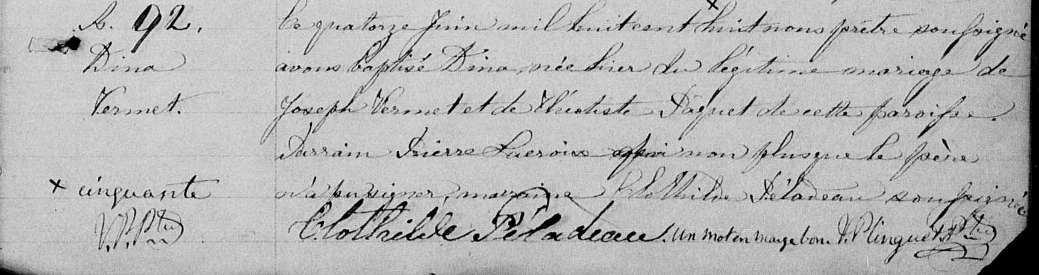
B-92 Ce quatorze Juin mil huit cent cinquante huit nous prêtre soussigné
avons baptisé Dina née hier du légitime mariage de Joseph Vermet
et de Théotiste Pâquet de cette paroisse. Parrain Pierre Lacroix qui
non plus que le père n’a su signer, marraine Clothilde Péladeau sous-
signée.
Clothilde Péladeau.
Un mot en marge bon V.Plinguet ptre.

Référence : Family Search.

